**Изобразительная деятельность детей**

**раннего возраста**

Изобразительная деятельность крайне важна не столько для овладения умением рисовать, сколько для развития общих способностей маленького ребенка. Способностей, которые проявятся в будущем в любых видах деятельности. В изобразительной деятельности идет интенсивное развитие эстетического мировосприятия, способности к творчеству, развитие интеллекта, нравственности.

Наблюдение и выделение свойств предметов, которые предстоит передать в изображении (форма, цвет, расположение в пространстве) способствует развитию у детей чувства формы, цвета, ритма. Развиваются образные представления, развивается образное мышление, воображение.

В процессе изобразительной деятельности у детей воспитываются волевые качества: потребность и умение доводить начатое до конца, сосредоточенно и целенаправленно заниматься.

Наиболее доступным для детей раннего возраста видами изобразительной деятельности являются рисование.

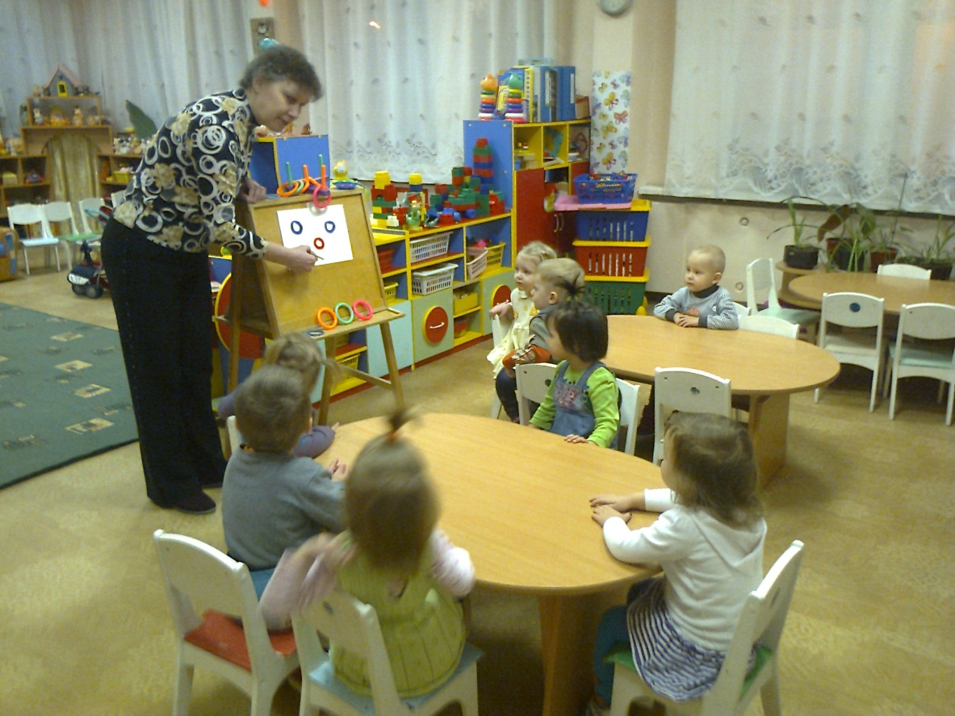 **Рисование**

Одна из главных задач рисования – научить ребенка правильно держать карандаш и кисточку: в пальцах, а не в кулачке, рисовать правой рукой, а левой придерживать лист бумаги, научить ориентироваться на листе бумаги.

Для того чтобы маленькому ребенку захотелось рисовать его нужно заинтересовать. Для заинтересованности детей необходимо подобрать яркие, выразительные игрушки, придумать увлекательную игровую ситуацию. Например: нарисуем ленточки для куклы Маши, зернышки для птички, украсим кукле Кате платье, нарисуем ниточки к разноцветным шарикам и т. д. Надо позаботиться о том, чтобы в поле зрения малыша оказались изобразительные материалы: цветные карандаши, краски, фломастеры, цветные мелки, краски и бумага.

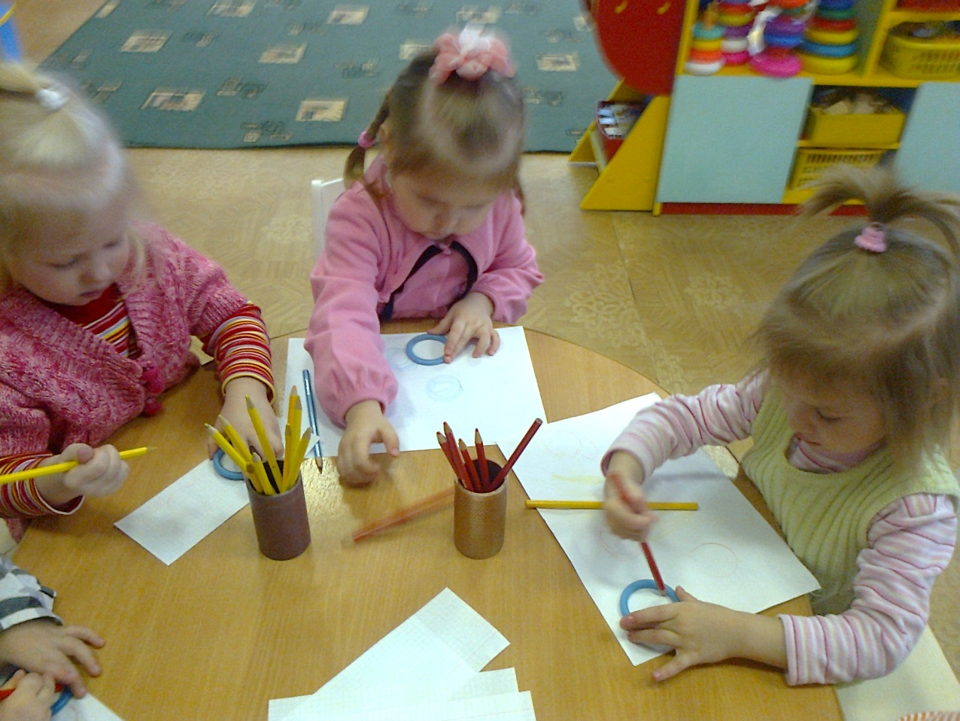

Не следует спешить сразу давать детям краски, гуашь: сначала необходимо закрепить способ рисования карандашами. После нескольких занятиях, на которых дети рисуют карандашами (за это время они поймут, как с ними надо обращаться, как правильно держать карандаш), можно перейти к рисованию красками, гуашью. Следует показать ребенку, как нужно правильно держать кисть и набирать аккуратно на нее краску, как снять лишнюю краску и т.д.

Постепенно дети осваивают основные приемы рисования: примакивание (капельки, листочки, лепесточки), круговыми движениями (клубочки ниток, колобок, солнышко, колечки), проводить линии с верху вниз (ленточки, ниточки к шарикам)

Можно использовать такой прием обучения: взрослый берет руку ребенка в свою и вместе с ним рисует дорожку, ленточку, колечко, солнышко и т. д. Ребенок при этом чувствует характер движения, его протяженность и впоследствии уверение действует сам.

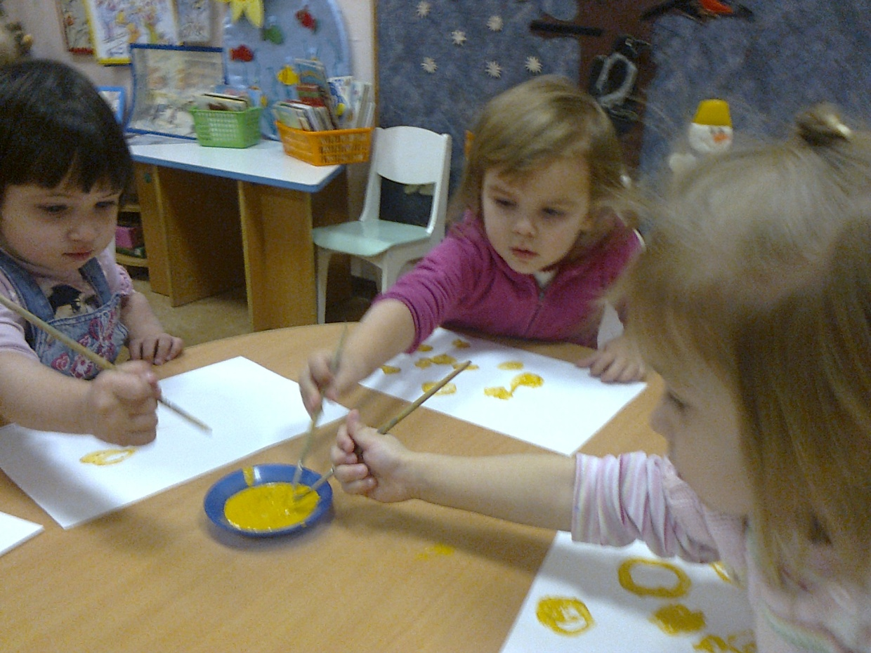

При постоянном внимании взрослого, терпеливом и настойчивом повторении правил, показе нужных приемов, действий у ребенка вырабатываются необходимые умения и навыки.

Занятия рисованием должны приносить детям радость. Для того чтобы малыши были уверены в том что, они действуют правильно их следует подбадривать и поощрять во время рисования.

Каждый раз по окончании занятий рисунки выставляются на стенде. Воспитатель предлагает детям посмотреть, какие красивые получились рисунки, какие все рисунки разные, яркие и интересные. Обязательно нужно похвалить всех малышей. Малыши получают большое удовольствие от достигнутого результата.

